IK141 Struktur Data
Pendahuluan Struktur Data
queue



Di Susun Oleh :
Deden Ahmad Jamil
2501518

PROGRAM STUDI PENDIDIKAN ILMU KOMPUTER
FAKULTAS PENDIDIKAN MATEMATIKA DAN ILMU PENGETAHUAN ALAM
UNIVERSITAS PENDIDIKAN INDONESIA
14 April 2026
- Implementasi dan Hasil
Implementasi dan Hasil
Ss code program nomor 1 C:
Screenshot struct:
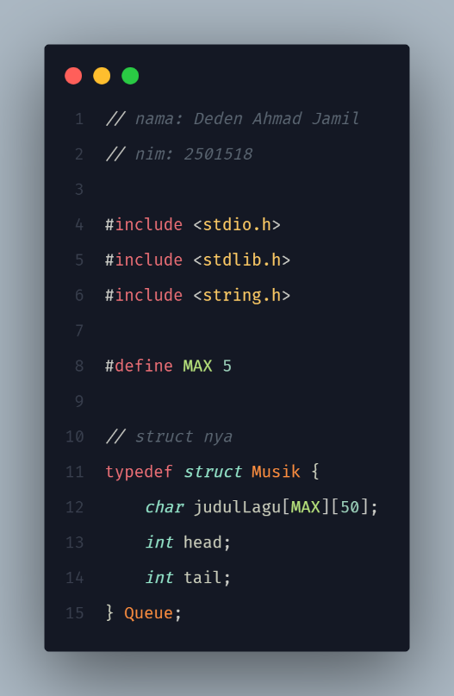
Screenshot inisialisasi:
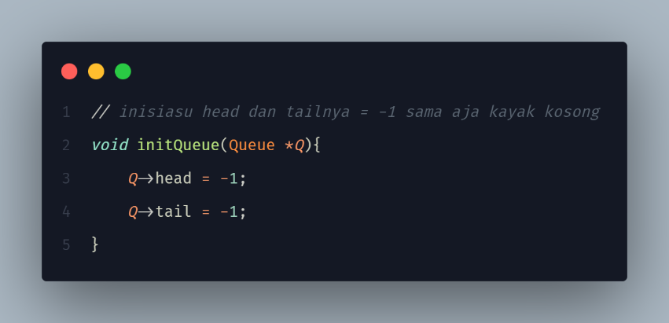

Screenshot isEmpty (memeriksa apakah queue kosong):
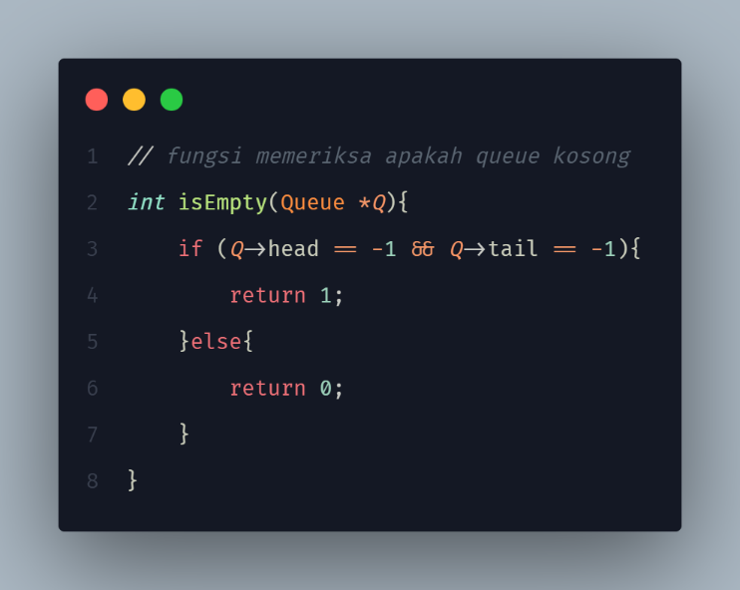
Screenshot isFull (memeriksa apakah queue full):
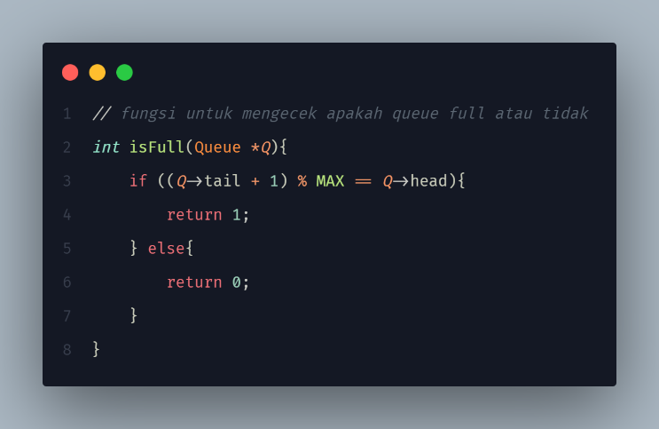
Screenshot enqueue (memasukan elemen):
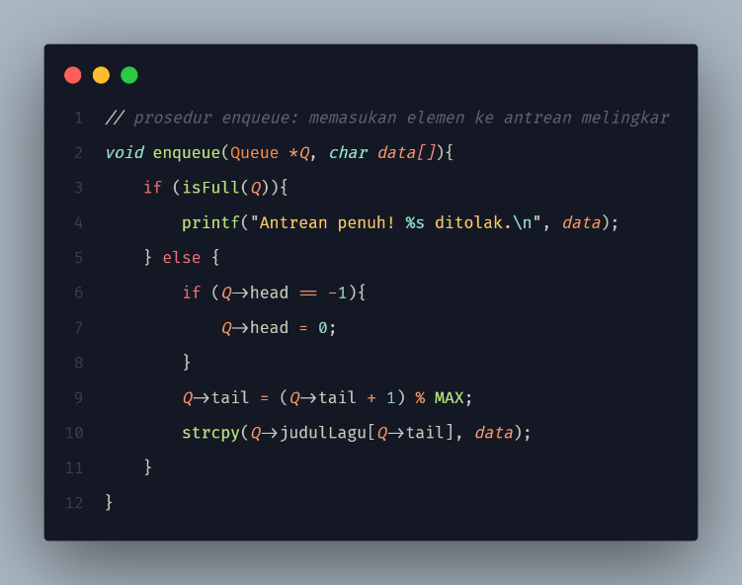
Screenshot dequeue (menghapus elemen):
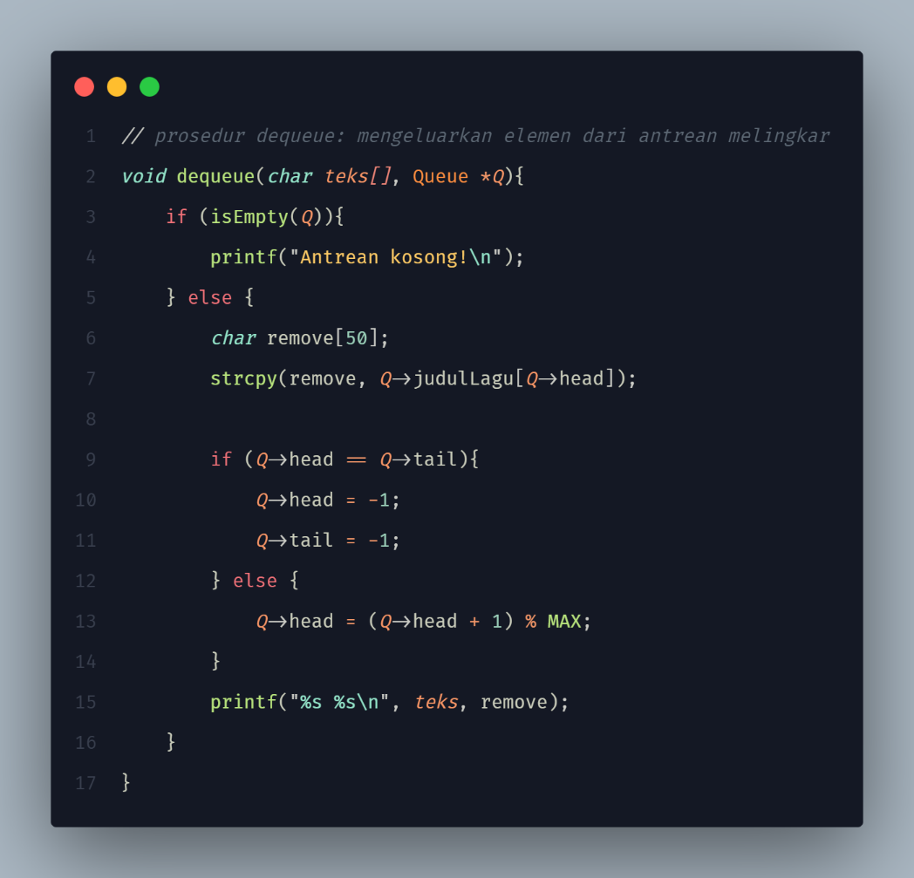
Screenshot displayQueue (menampilkan seluruh elemen):
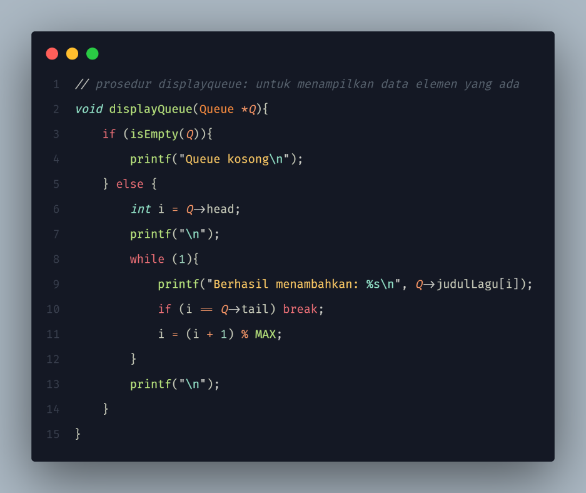
Screenshot main:
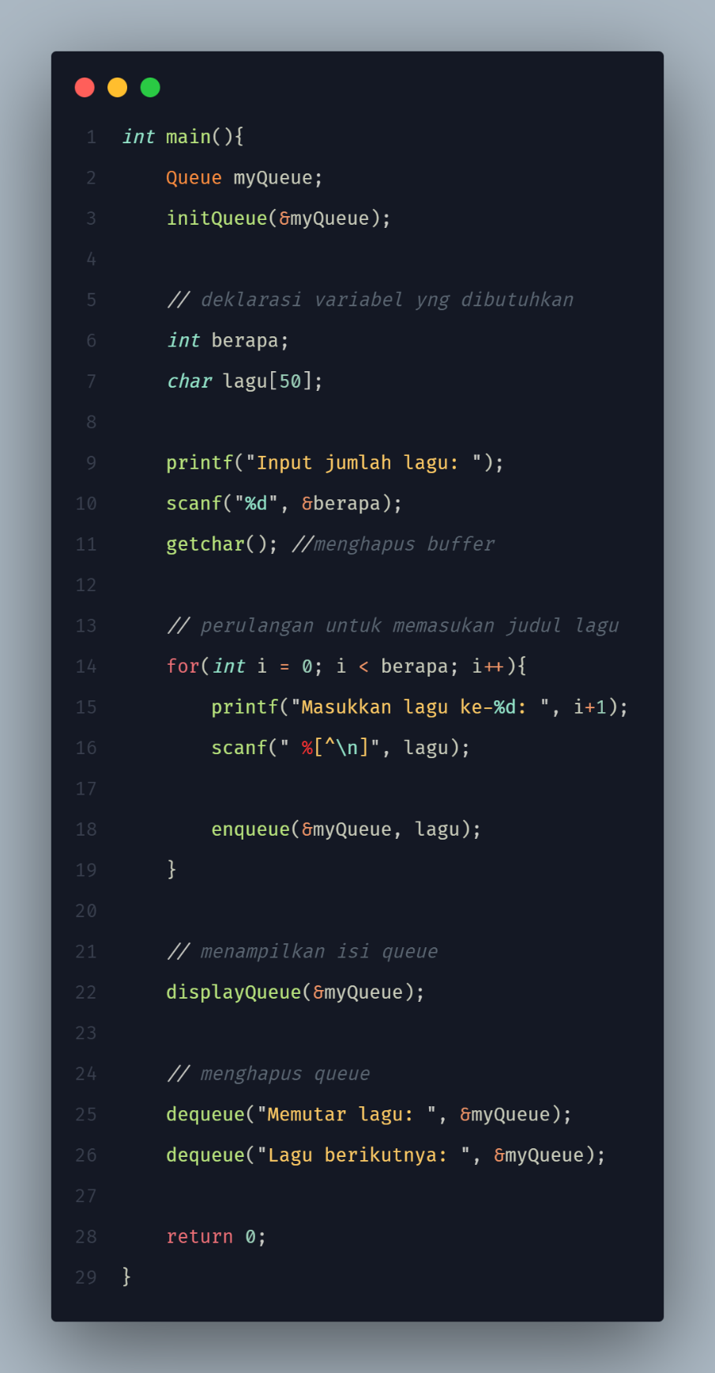

Output nomor 1 C:
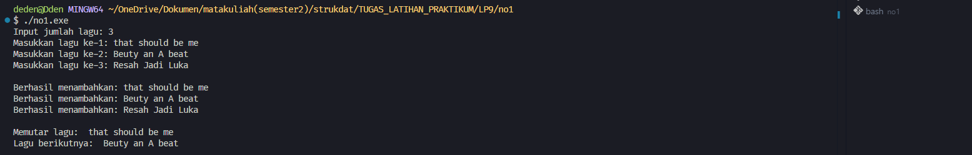
Ss code program nomor 2 C:
Screenshot struct:
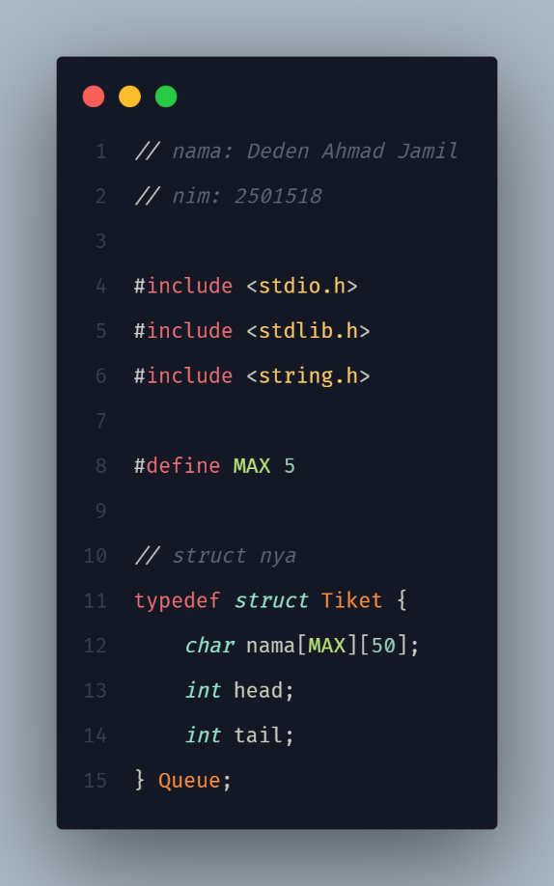
Screenshot inisialisasi:
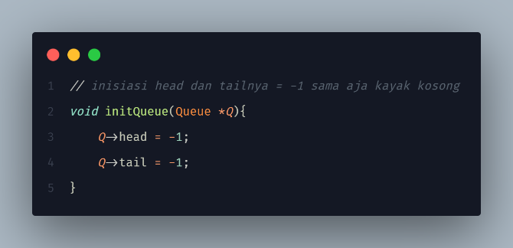
Screenshot isEmpty (memeriksa apakah queue kosong):
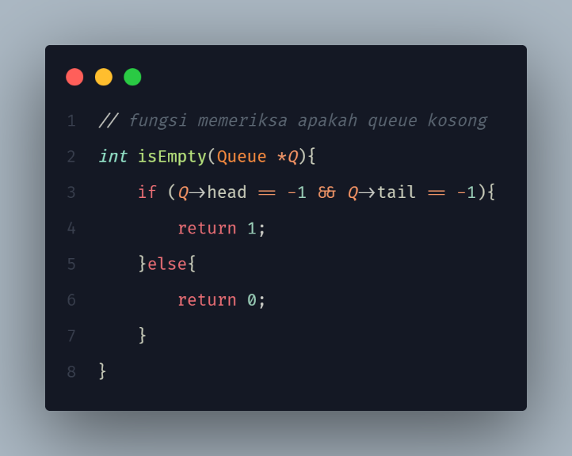
Screenshot isFull (memeriksa apakah queue full):
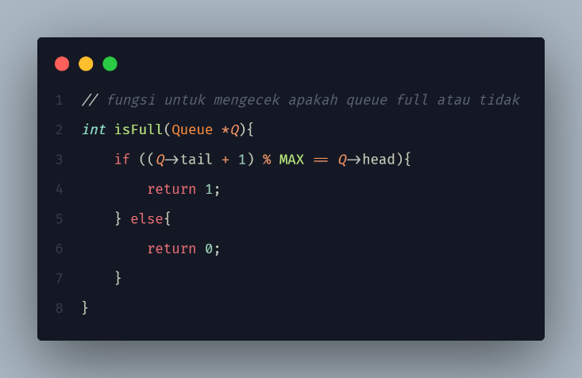
Screenshot peek (menampilkan data paling atas/awal):
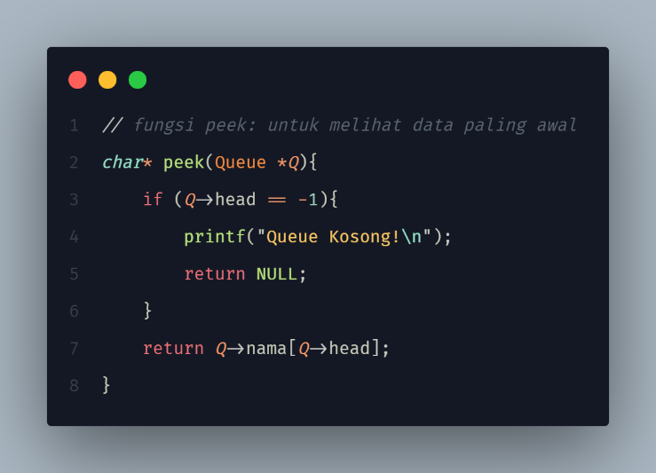

Screenshot enqueue (memasukan elemen):
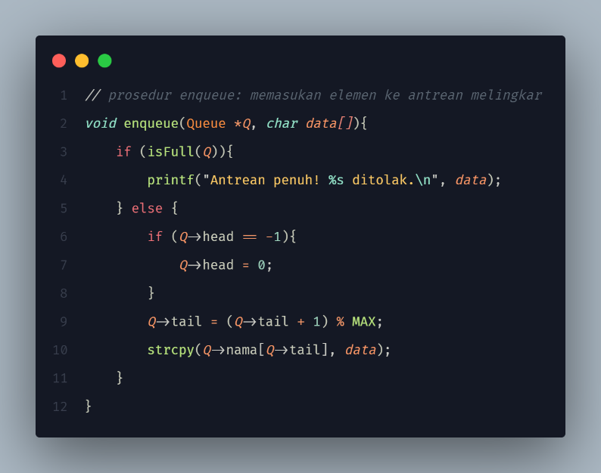
Screenshot dequeue (menghapus elemen):
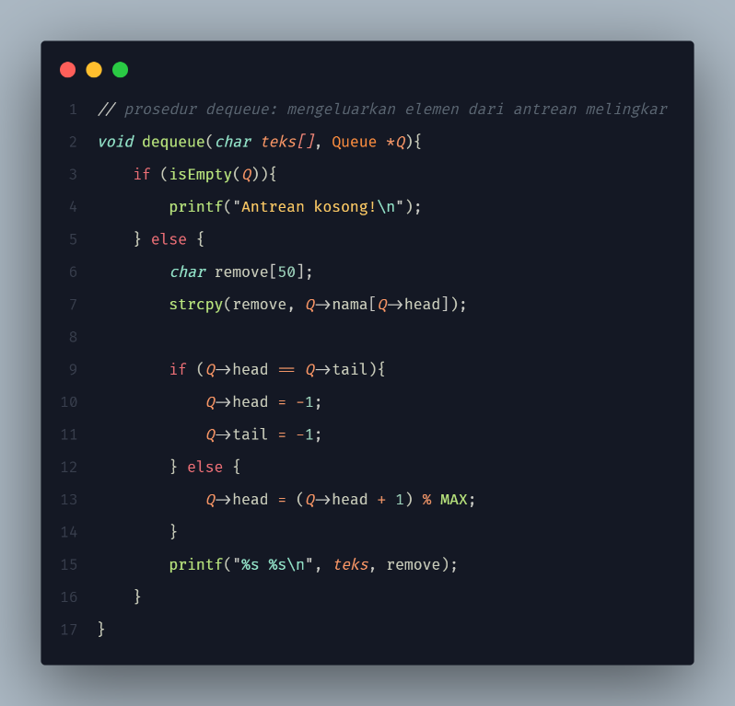

Screenshot displayQueue (menampilkan seluruh elemen):
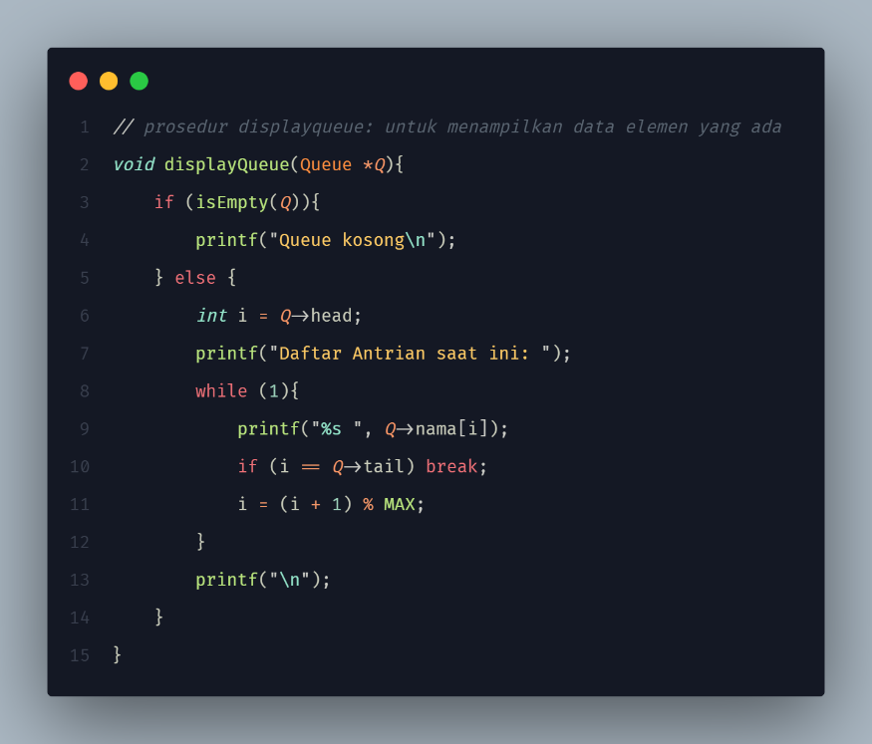

Screenshot main:
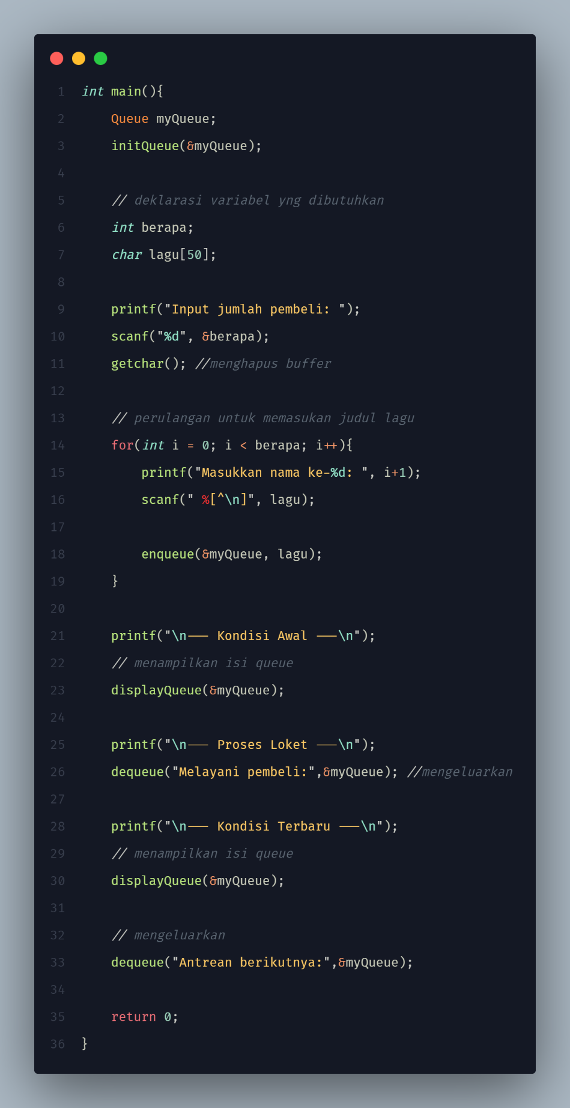
Output nomor 2 C:
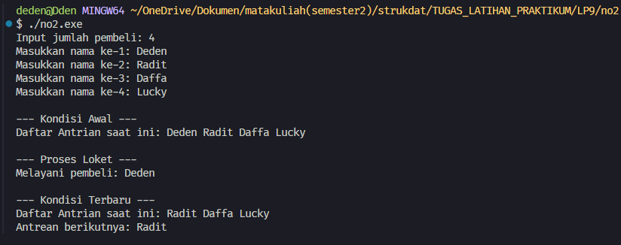
Ss code program nomor 1 PY:
Screenshot membuat list kosong:
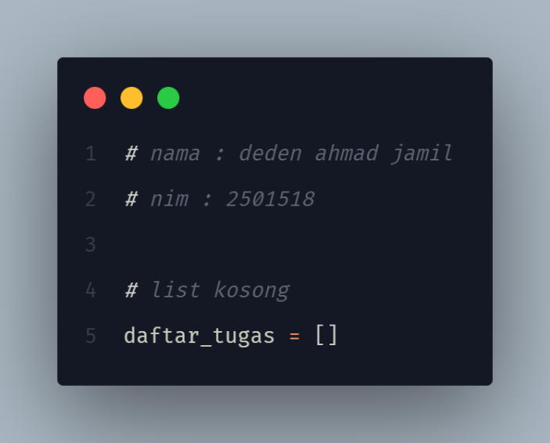
Scrennshoot menambahkan data list:
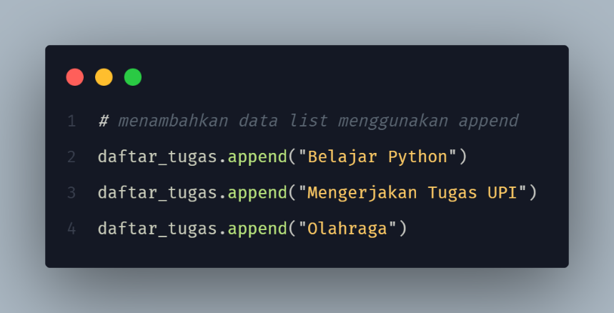

Screenshot Hapus data, Menambahkan data di index 1 dan Sort A-Z:
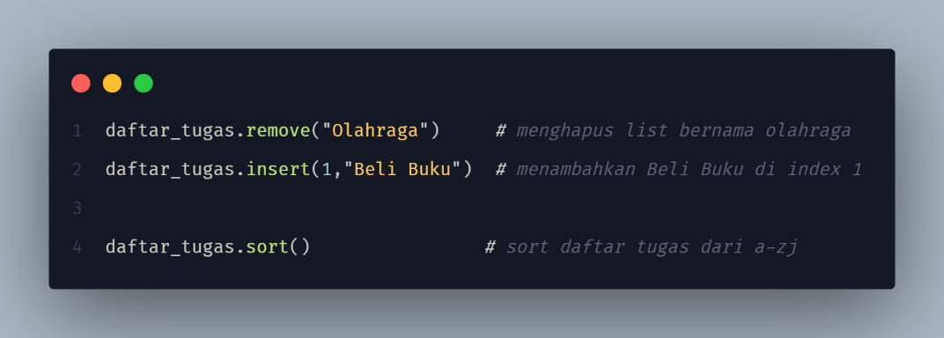
Screenshot cara menampilkan list menggunakan for:
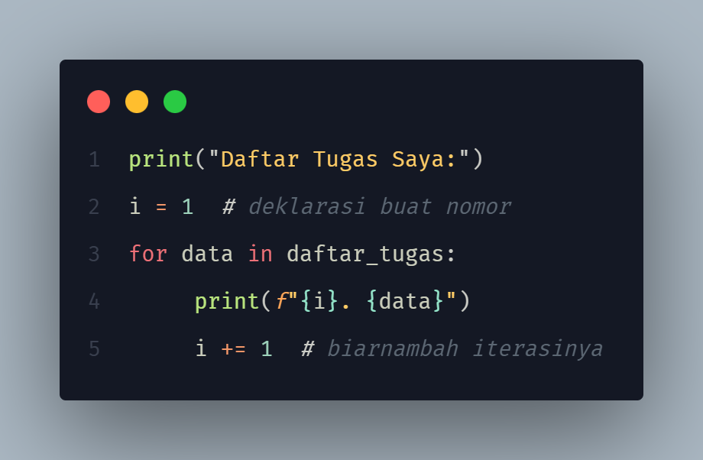
Output nomor 1 PY:
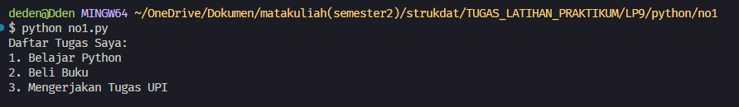

Ss code program nomor 2 PY:
Screenshot directory kosong dan jumlah sayur(input):
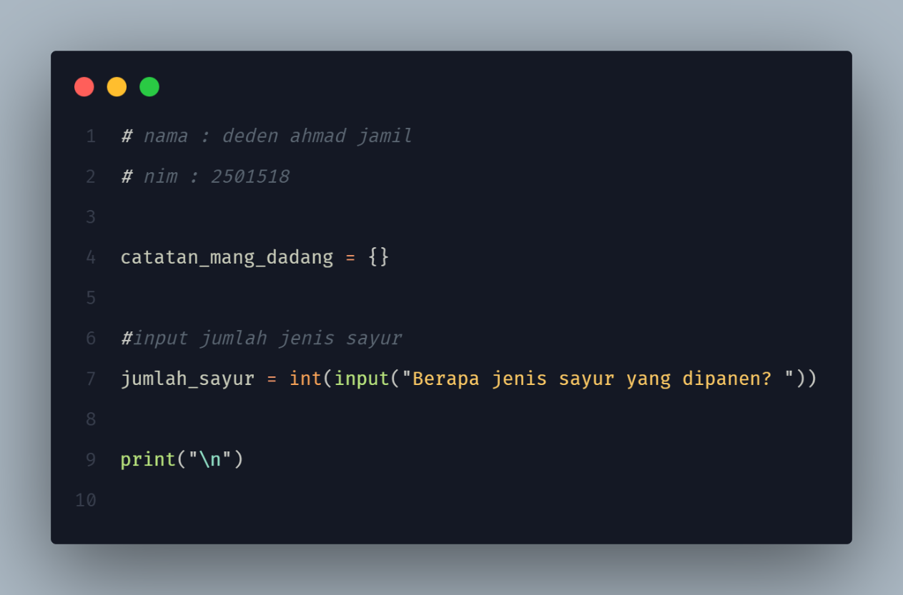
Screenshot Perulangan Sesuai dengan input sayur begitu juga dengan berat sayur tsb:
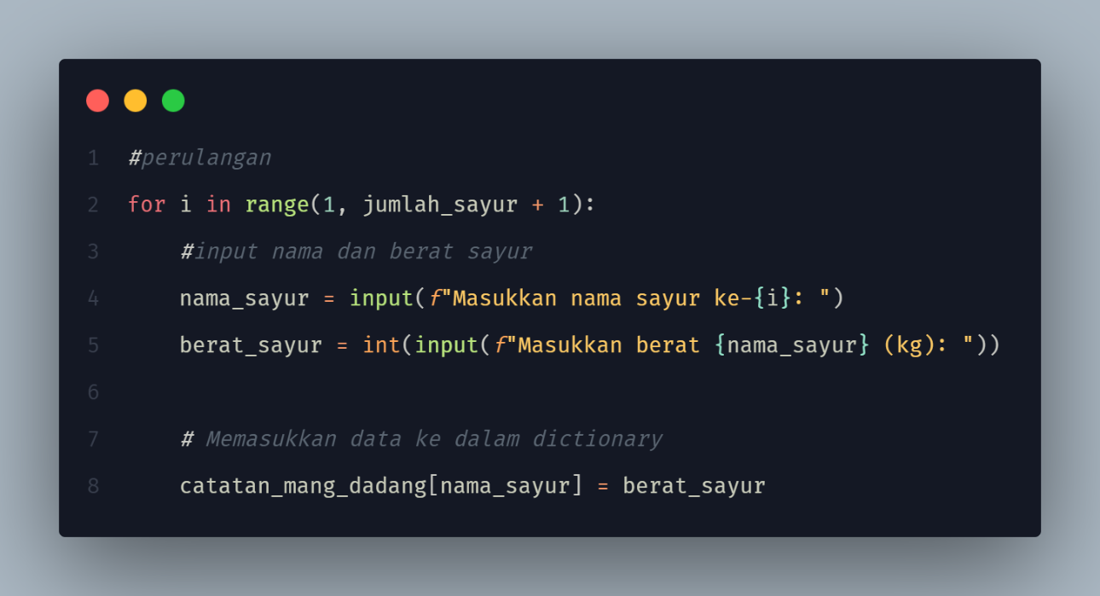

Screenshot rumus menjumlahkan berat sayur yang di input:
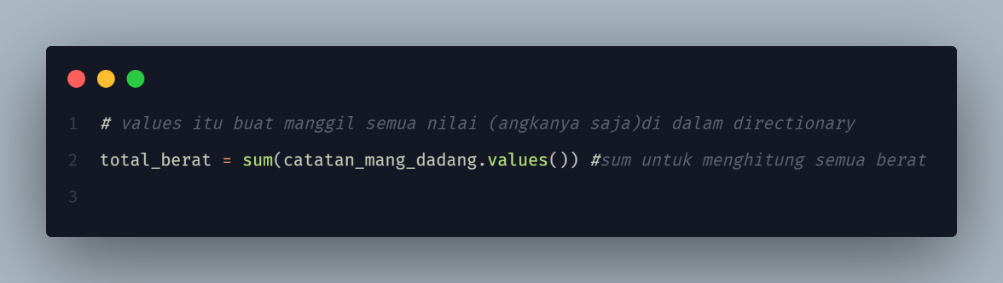
Screenshot program untuk menampilkan total berat yang telah di rumuskan:
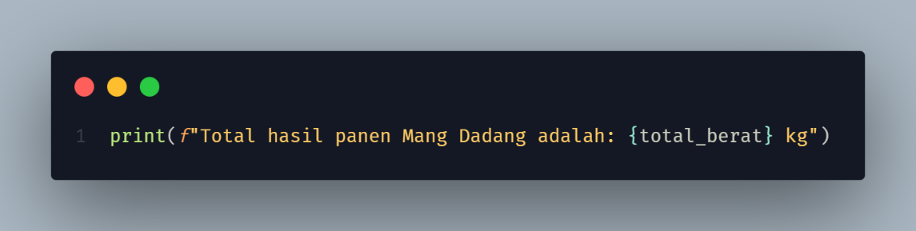
Output nomor 2 PY:
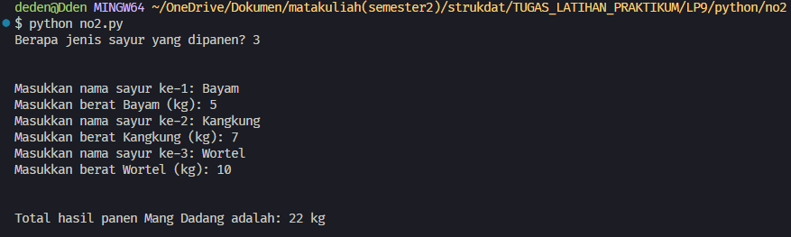

- Kesimpulan
Kesimpulan
Seru kang the belajar bahasa baru cuman kayaknya serunya di awal doang

